Předkládá: Mgr. Jiří Pospíšil,
1. náměstek primátora

Zpracoval(i): Mgr. Alexandra Klímková,
vedoucí Odboru správy a údržby
majetku města

Bc. Vladimír Hofman,
vedoucí oddělení nakládání
s majetkem města Odboru SÚMM

Zasedání Zastupitelstva města Prostějova
konané dne 20. 04. 2021

Schválení výkupu pozemku p.č. 8282/1 v k.ú. Prostějov a rozpočtové opatření kapitoly 50 – správa a nakládání s majetkem města

Návrh usnesení:

Zastupitelstvo města Prostějova
s c h v a l u j e
z důvodů uvedených v důvodové zprávě k materiálu:
- výkup pozemku p.č. 8282/1 – orná půda o výměře 7.768 m² v k.ú. Prostějov od vlastníka tohoto pozemku do vlastnictví Statutárního města Prostějova za nabídnutou kupní cenu ve výši 320 Kč/m², tj. celkem 2.485.760 Kč, za následujících podmínek:
- splatnost kupní ceny do 14 dnů po provedení vkladu vlastnického práva dle kupní smlouvy do katastru nemovitostí,
- správní poplatek spojený s podáním návrhu na povolení vkladu vlastnického práva do katastru nemovitostí uhradí Statutární město Prostějov,
- rozpočtové opatření, kterým se
- zvyšuje rozpočet výdajů
Kapitola | ODPA | Pol | ZP | UZ | Organizace | O hodnotu v Kč
00000000050 | 006409 | 6130 |  | 1 | 0500000000000 | 2.487.760
zvýšení pol. 6130 – pozemky; výkup pozemku p.č. 8282/1 v k.ú. Prostějov (kupní cena a správní poplatek spojený s podáním návrhu na povolení vkladu vlastnického práva do katastru nemovitostí)
- snižuje stav rezerv města
Kapitola | ODPA | Pol | ZP | UZ | Organizace | O hodnotu v Kč
0000000070 |  | 8115 |  | 1 | 0700000000000 | 2.487.760
snížení pol. 8115 - Fond rezerv a rozvoje

P o d p i s y
Předkladatel | Mgr. Jiří Pospíšil, 1. náměstek primátora | 07.04.2021 | Mgr. Pospíšil, v.r.
Za správnost | Mgr. Alexandra Klímková, vedoucí Odboru správy a údržby majetku města | 07.04.2021 | Mgr. Klímková, v.r.
Zpracovatel | Bc. Vladimír Hofman, vedoucí oddělení nakládání s majetkem města Odboru SÚMM | 07.04.2021 | Bc. Hofman, v.r.
Důvodová zpráva:

Odbor správy a údržby majetku města Magistrátu města Prostějova v roce 2019 oslovil vlastníky pozemků, které jsou dle územního plánu součástí plochy biocentra LBC 8 ve Vrahovicích, s návrhem na odkup částí předmětných pozemků (pás o šířce 15 metrů podél říčky Valová) za účelem vybudování biocentra. Jedním z oslovených byla i fyzická osoba, která vlastní pozemek p.č. 8282/1 – orná půda o výměře 7.768 m² v k.ú. Prostějov. Ta reagovala sdělením, že je ochotna pozemek prodat pouze jako celek za kupní cenu ve výši 400 Kč/m². Aktuálně se fyzická osoba vyjádřila, že pokud má Statutární město Prostějov stále ještě zájem o uvedený pozemek, nechť jí dá vědět, neboť má již s velkou jistotou na příští rok vážného zájemce o koupi tohoto pozemku. Nadále trvá na kupní ceně ve výši 400 Kč/m². Záležitost je řešena pod SpZn.: OSUMM 353/2019.

Stanoviska odborů MMPv (subjektů):

1. Odbor územního plánování a památkové péče sděluje, že pozemek parc. č. 8282/1 v katastrálním území Prostějov je součástí rozvojové plochy K15 – Hloučela, na části pozemku je umístěno lokální biocentrum LBC 8.
Pro rozvojovou oblast Hloučela, respektive pro rozvojové plochy K1–K6, K15, K17, K18, K28 se požaduje:
a) rozvoj příměstské rekreace ve prospěch volné krajiny s ojedinělými solitérními objekty, jejichž využití bude sloužit pouze pro obsluhu tohoto území a v souladu s jeho charakterem;
b) propojení jednotlivých rozvojových ploch pěšími, případně cyklistickými stezkami podél toku Hloučely a Romže;
c) napojení rozvojové oblasti na městskou strukturu veřejných prostranství;
d) napojení rozvojové oblasti na stabilizované plochy podél toku Hloučely a Romže, které s ní tvoří ucelenou přírodně-rekreační zónu.
Jedná se o plochu č. 0924 – rekreace – na plochách přírodního charakteru (RN) s hlavním využitím pro pozemky bez zástavby sloužící rekreačním účelům (například přírodní koupaliště a pláže, tábořiště, apod.)
Odbor územního plánování a památkové péče nemá z hlediska územního plánu k odkupu výše uvedeného pozemku žádné připomínky.

2. Odbor rozvoje a investic posoudil uvedenou nabídku a sděluje, že doporučuje odkup předmětného pozemku s podmínkou snížení kupní ceny. Upozorňujeme, že se jedná o plochu biocentra, pro jeho účely lze pozemek vyvlastnit, z tohoto důvodu doporučujeme jednat o snížení kupní ceny. Předmětný pozemek by mohl být využit pro budoucí cyklistickou stezku ve směru na Vrbátky a Olomouc.

3. Odbor životního prostřední doporučuje odkoupit nabízený pozemek. Předmětný pozemek je součástí plochy LBC 8 ve Vrahovicích a souvisí s návrhem na výkupy v rámci akce SÁZÍME STROMY.

4. Odbor dopravy s odkupem výše uvedeného pozemku za účelem vybudování biocentra souhlasí.

Rada města Prostějova dne 23.03.2021 usnesením č. 1245 doporučila Zastupitelstvu města Prostějova schválit z důvodů uvedených v důvodové zprávě k materiálu:
- výkup pozemku p.č. 8282/1 – orná půda o výměře 7.768 m² v k.ú. Prostějov od vlastníka tohoto pozemku do vlastnictví Statutárního města Prostějova za nabídnutou kupní cenu ve výši 320 Kč/m², tj. celkem 2.485.760 Kč, za následujících podmínek:
- splatnost kupní ceny do 14 dnů po provedení vkladu vlastnického práva dle kupní smlouvy do katastru nemovitostí,
- správní poplatek spojený s podáním návrhu na povolení vkladu vlastnického práva do katastru nemovitostí uhradí Statutární město Prostějov,
- rozpočtové opatření, kterým se
- zvyšuje rozpočet výdajů
Kapitola | ODPA | Pol | ZP | UZ | Organizace | O hodnotu v Kč
00000000050 | 006409 | 6130 |  | 1 | 0500000000000 | 2.487.760
zvýšení pol. 6130 – pozemky; výkup pozemku p.č. 8282/1 v k.ú. Prostějov (kupní cena a správní poplatek spojený s podáním návrhu na povolení vkladu vlastnického práva do katastru nemovitostí)
- snižuje stav rezerv města
Kapitola | ODPA | Pol | ZP | UZ | Organizace | O hodnotu v Kč
0000000070 |  | 8115 |  | 1 | 0700000000000 | 2.487.760
snížení pol. 8115 - Fond rezerv a rozvoje

5. Stanovisko předkladatele:
Odbor správy a údržby majetku města se domnívá, že se s ohledem na výše uvedené skutečnosti (umístění pozemku a jeho funkční využití) jedná o strategický pozemek, který by bylo výhodné získat do vlastnictví Statutárního města Prostějova pro jeho budoucí využití ve veřejném zájmu (vznik biokoridoru s výsadbou stromů a možnost komunikačního řešení pro pěší a cyklisty).
S vlastníkem byla projednána otázka výše kupní ceny a ten dne 12.03.2021 sdělil, že po zralé úvaze je ochoten vyjít vstříc a snížit požadovanou kupní cenu na 320 Kč/m²; na nižší částku již však rozhodně nehodlá přistoupit.
Ačkoliv není zpracovaný znalecký posudek, lze přepokládat, že navržená kupní cena překračuje cenu v místě a čase obvyklou. Tento předpoklad vychází ze skutečnosti, že v rámci řešené směny pozemků s fyzickou osobou byla obvyklá cena částí pozemků p.č. 8285 a p.č. 8287, oba v k.ú. Prostějov, které se nachází ve stejné lokalitě, v loňském roce znalcem stanovena ve výši 90 Kč/m². Potvrdit tento předpoklad by však bylo možné pouze po zpracování znaleckého posudku, nicméně náklady na zpracování znaleckého posudku by byly pouze dalšími vynaloženými náklady ze strany Statutárního města Prostějova bez dopadu na výslednou kupní cenu, kterou vlastník požaduje.
I tak je možné výkup pozemku realizovat, neboť umístění pozemku a jeho budoucí využití ve veřejném zájmu lze dle názoru Odboru SÚMM považovat za důležité zájmy obce, kterými je možno odůvodnit jeho výkup včetně sjednání výše kupní ceny. Na základě těchto skutečností Odbor SÚMM nemá námitek k odkupu předmětného pozemku za navržených podmínek dle návrhu usnesení.
Odbor správy a údržby majetku města upozorňuje na skutečnost, že se na předmětném pozemku nachází vzdušné vedení VN, STL plynovod a sdělovací vedení, včetně jejich ochranným pásem, a dále na skutečnost, že pozemek je zemědělsky obhospodařován (dle Veřejného registru půdy pozemek obhospodařuje ZD Vrahovice).
Zároveň OSÚMM doplňuje, že z důvodu ochrany a vytváření územního systému ekologické stability krajiny, kam lze „biocentrum“ zařadit, je možné v souladu se zákon č. 114/1992 Sb., o ochraně přírody a krajiny, ve znění pozdějších předpisů, předmětný pozemek vyvlastnit, a to na návrh orgánu ochrany přírody. Pro uskutečnění stavby cyklostezky lze vlastnické právo k pozemku rovněž odejmout či omezit (zřídit věcné břemeno). Náhrada za vyvlastnění v souladu se zákonem č. 184/2006 Sb., o odnětí nebo omezení vlastnického práva k pozemku nebo ke stavbě (zákon o vyvlastnění), ve znění pozdějších předpisů, náleží vlastníkovi pozemku ve výši ceny obvyklé pozemku či ve výši ceny práva odpovídajícího věcnému břemeni dle ocenění s odkazem na zákon č. 151/1997 Sb.
Předkládané rozpočtové opatření má vliv na rozpočet města. Dle výše uvedeného návrhu dojde ke snížení finančních prostředků ve Fondu rezerv a rozvoje o částku 2.487.760 Kč a současně ke zvýšení finančních prostředků výdajů u kapitoly 50 – správa a nakládání s majetkem města o částku 2.487.760 Kč.

Materiál byl předložen k projednání na schůzi Finančního výboru dne 13.04.2021.

Důvodová zpráva obsahuje stanoviska dotčených odborů MMPv (subjektů)
Odbor MMPv (subjekt) |  | Stanovisko ze dne | Resumé
1. | OÚPPP | 22.02.2021 | nemá žádné připomínky k odkupu pozemku
2. | ORI | 18.02.2021 | doporučuje odkup předmětného pozemku s podmínkou snížení kupní ceny
3. | OŽP | 09.02.2021 | doporučuje odkoupit nabízený pozemek
4. | OD | 09.02.2021 | souhlasí s odkupem
5. | OSÚMM | 07.04.2021 | nemá námitek k odkupu

Osobní údaje fyzických osob jsou z textu vyjmuty v souladu s příslušnými ustanoveními zákona č.101/2000 Sb., o ochraně osobních údajů a o změně některých zákonů, ve znění pozdějších předpisů. Úplné znění materiálu je v souladu s příslušnými ustanoveními zákona č. 128/2000 Sb., o obcích (obecní zřízení), ve znění pozdějších předpisů k nahlédnutí na Magistrátu města Prostějova

Přílohy:
situační mapa – příloha č. 1
přehledová fotomapa – příloha č. 2
mapa s využitím dle územního plánu – příloha č. 3

Příloha č. 1
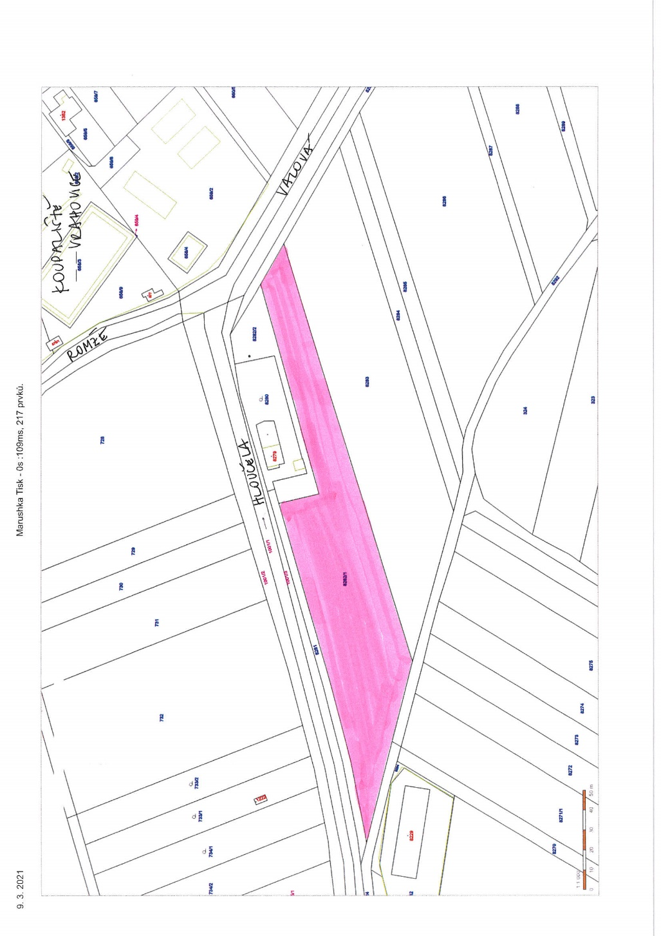
Příloha č. 2
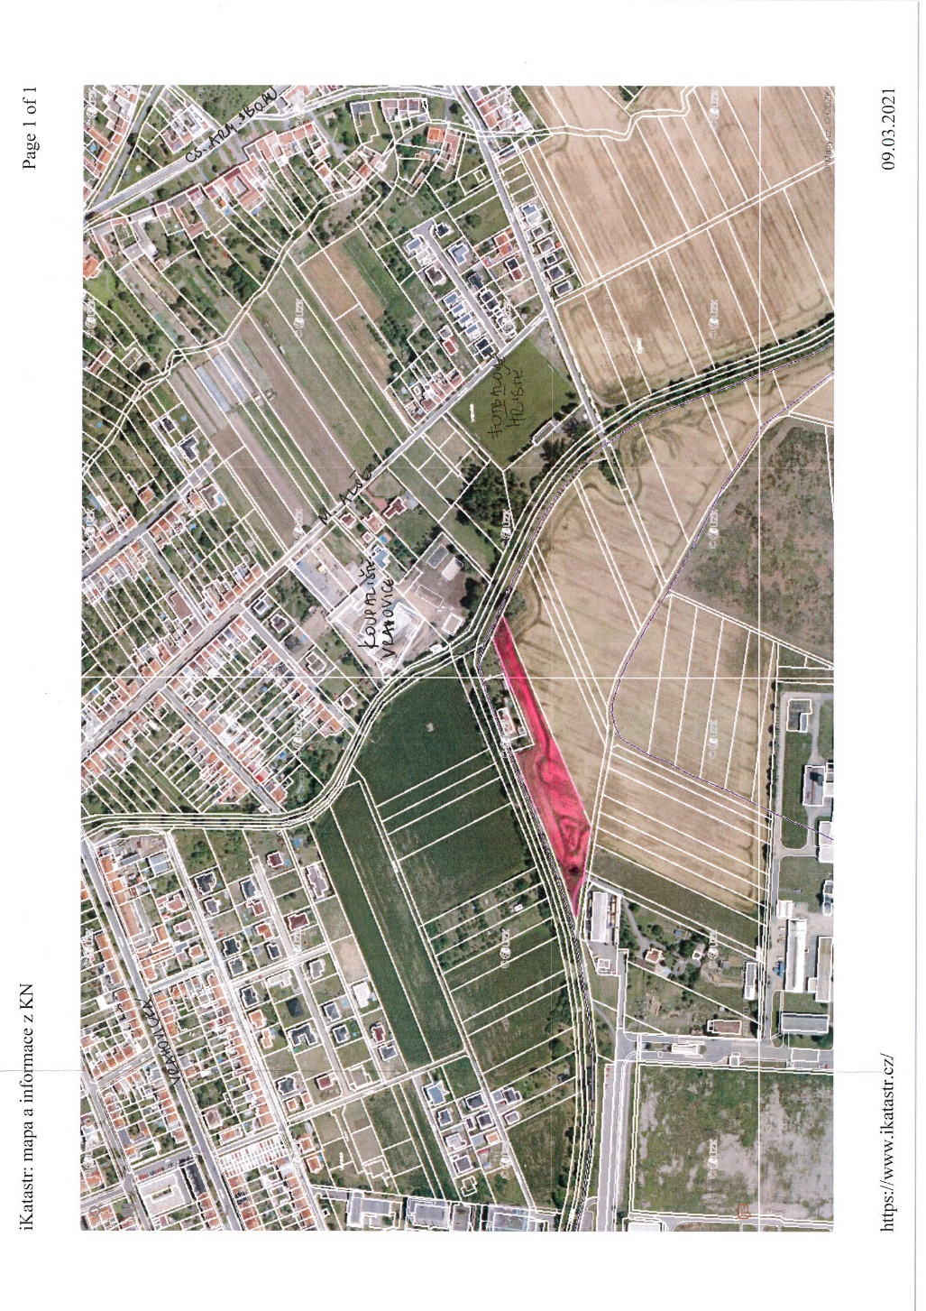
Příloha č. 3
